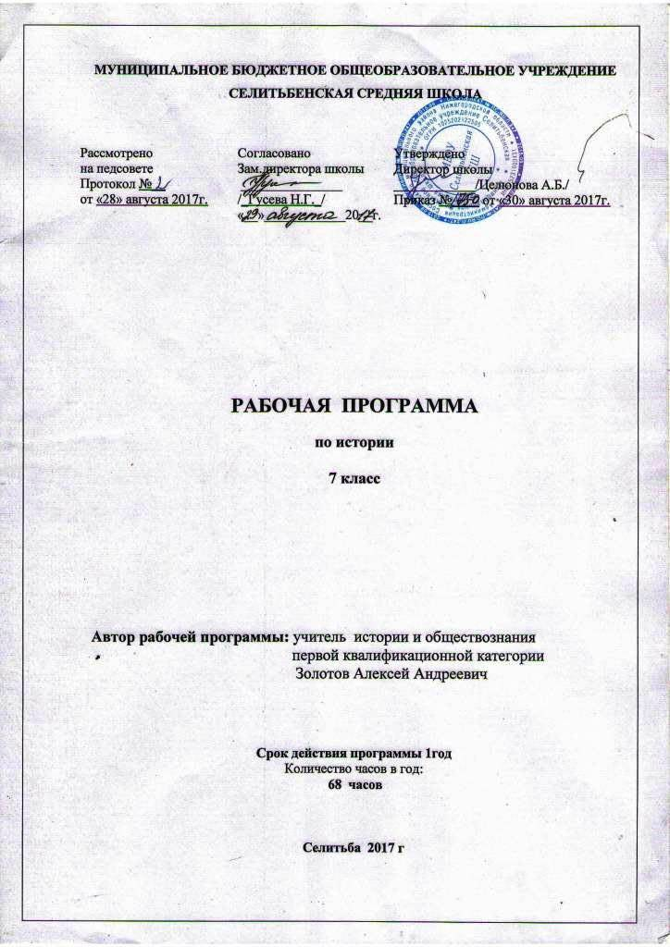
Рабочая программа составлена на основе Федерального компонента государственного стандарта основного общего образования и авторской программыА.А. Вигасина – О.С. Сороко – Цюпы, 5- 9 классы – М.: Просвещение, 2016
- УчебникЮдовская А.Я. Всеобщая история. История Нового времени 1500 – 1800. 7 класс: учебник общеобразовательных организаций/ А.Я. Юдовская, П.А.Баранов, Л.М.Ванюшкина; под редакцией
А.А .Искендерова – М.: «Просвещение», 2017
2. Учебник История России Н.М.Арсентьев, Данилов А.А и др. под ред. А.В.
Торкунова.. 7 класс.для общеобразовательных организаций. В 2 ч./ М.,
«Просвещение», 2017.

Предмет «История» в основной школе изучается с 5 по 9 класс. В 7 классе - 2 часа в неделю (68 часов в год). Общая недельная нагрузка в каждом году обучения составляет 2 часа.

- Планируемые результаты освоения учебного предмета
Личностные, метапредметные и предметные результатыосвоения учебного предмета "История"
Личностные результаты:
осознание своей идентичности как гражданина страны, члена семьи, этнической и религиозной группы, локальной и региональной общности; эмоционально положительное принятие своей этнической идентичности;
познавательный интерес к прошлому своей страны
освоение гуманистических традиций и ценностей современного общества, уважение прав и свобод человека;
изложение своей точки зрения, её аргументация в соответствии с возрастными возможностями;
уважительное отношение к прошлому, к культурному и историческому наследию через понимание исторической обусловленности и мотивации поступков людей предшествующих эпох;
уважение к народам России и мира и принятие их культурного многообразия, понимание важной роли взаимодействия народов в процессе формирования древнерусской народности;
следование этическим нормам и правилам ведения диалога;
формирование коммуникативной компетентности;
обсуждение и оценивание своих достижений, а также достижений других;
расширение опыта конструктивного взаимодействия в социальном общении;
осмысление социально-нравственного опыта предшествующих поколений, способность к определению своей позиции и ответственному поведению в современном обществе.
Метапредметные результаты изучения истории включают следующие умения и навыки:
- способность сознательно организовывать и регулировать свою деятельность — учебную, общественную и др.;
- формулировать при поддержке учителя новые для себя задачи в учёбе и познавательной деятельности;
- соотносить свои действия с планируемыми результатами, осуществлять контроль своей деятельности в процессе достижения результата;
- овладение умениями работать с учебной и внешкольной информацией (анализировать и обобщать факты, составлять простой и развёрнутый план, тезисы, конспект, формулировать и обосновывать выводы и т.д.), использовать современные источники информации, в том числе материалы на электронных носителях;
- привлекать ранее изученный материал для решения познавательных задач;
- логически строить рассуждение, выстраивать ответ в соответствии с заданием;
- применять начальные исследовательские умения при решении поисковых задач;
- решать творческие задачи, представлять результаты своей деятельности в различных формах (сообщение, эссе, презентация, реферат и др.);
- организовывать учебное сотрудничество и совместную деятельность с учителем и сверстниками, работать индивидуально и в группе;
- определять свою роль в учебной группе, вклад всех участников в общий результат;
- активно применять знания и приобретённые умения, освоенные в школе, в повседневной жизни и продуктивно взаимодействовать с другими людьми в профессиональной сфере и социуме;
- критически оценивать достоверность информации (с помощью учителя), собирать и фиксировать информацию, выделяя главную и второстепенную.
Предметные результаты:
- определение исторических процессов, событий во времени, применение основных хронологических понятий и терминов (эра, тысячелетие, век);
- установление синхронистических связей истории Руси и стран Европы и Азии;
- составление и анализ генеалогических схем и таблиц;
- применение понятийного аппарата и приёмов исторического анализа для раскрытия сущности и значения событий и явлений прошлого и современности в курсах всеобщей истории;
- овладение элементарными представлениями о закономерностях развития человеческого общества в древности, начале исторического России и судьбах народов, населяющих её территорию;
- использование знаний о территории и границах, географических особенностях, месте и роли России во всемирно-историческом процессе в изучаемый период;
- использование сведений из исторической карты как источника информации о расселении человеческих общностей в эпоху первобытности, расположении древних народов и государств;
- описание условий существования, основных занятий, образа жизни людей в древности, памятников культуры, событий древней истории;
- понимание взаимосвязи между природными и социальными явлениями;
высказывание суждений о значении исторического и культурного наследия восточных славян и их соседей;
- описание характерных, существенных черт форм догосударственного и государственного устройства древних общностей, положения основных групп общества, религиозных верований людей;
- поиск в источниках различного типа и вида информации о событиях и явлениях прошлого;
- анализ информации, содержащейся в летописях и других исторических документах;
- использование приёмов исторического анализа;
- понимание важности для достоверного изучения прошлого комплекса исторических источников, специфики учебно-познавательной работы с этими источниками;
- оценивание поступков, человеческих качеств на основе осмысления деятельности исторических личностей исходя из гуманистических ценностных ориентаций, установок;
- сопоставление (при помощи учителя) различных версий и оценок исторических событий и личностей;
- систематизация информации в ходе проектной деятельности;
- поиск и оформление материалов древней истории своего края, региона, применение краеведческих знаний при составлении описаний исторических и культурных памятников на территории современной России;
- личностное осмысление социального, духовного, нравственного опыта периода Древней и Московской Руси;
- уважение к древнерусской культуре и культуре других народов, понимание культурного многообразия народов Евразии в изучаемый период, личностное осмысление социального, духовного, нравственного опыта народов России.
2.Содержание учебного курса "История России" (в рамках учебного предмета «История») и
Новая история. Конец XV—XVIII В.
От Средневековья к Новому времени.
Понятие «Новая история», хронологические рамки Новой истории.
Мир в начале нового времени. Великие географические открытия и их последствия. Эпоха Возрождения. Реформация. Утверждение абсолютизма
Путешествия В. да Гамы, Х. Колумба, Ф. Магеллана. Открытие европейцами Америки, торговых путей в Азию. Захват и освоение европейцами Нового Совета. Порабощение населения завоеванных территорий. Э. Кортес. Ф. Писарро. Начало создания колониальных империй. Пиратство. Ф. Дрейк.
Духовные искания эпохи Возрождения. Гуманизм. Данте Алигьери. Э. Роттердамский. Ф. Рабле. Т. Мор. В. Шекспир. Искусство Ренессанса. Переворот во взглядах на природу. Н. Коперник. Дж. Бруно. Г. Галилей. Р. Декарт. Начало процесса модернизации в Европе в XVI-XVII вв. Зарождение капиталистических отношений. Буржуазия и наемные рабочие. Совершенствование техники. Возникновение мануфактур, развитие товарного производства. Торговые компании.
Причины Реформации. Протестантизм. М. Лютер. Ж. Кальвин. Распространение идей Реформации в Европе. Контрреформация. И. Лойола. Религиозные войны. Европейские государства в XVI-XVII вв. Утверждение абсолютизма. Укрепление королевской власти в Англии и Франции. Генрих VIII. Елизавета I. Кардинал Ришелье. Людовик XIV. Испанская империя при Карле V. Тридцатилетняя война и Вестфальская система.
Первые буржуазные революции.
Нидерланды под властью Испании. Революционно-освободительная борьба в провинциях Нидерландов. Создание Голландской республики. Английская революция середины XVII в. Король и парламент. Гражданская война. Провозглашение республики. О. Кромвель. Реставрация монархии. «Славная революция».
Страны Европы и Азии в эпоху Просвещения. Время преобразований.
Эпоха Просвещения. Развитие естественных наук. И. Ньютон. Английское Просвещение. Д. Лок. Французское Просвещение. Вольтер. Ш. Монтескье. Ж.Ж. Руссо. Д. Дидро. Художественная культура XVII-XVIII вв.: барокко, классицизм, сентиментализм. Просвещенный абсолютизм в Центральной Европе. Австрия и Пруссия в XVIII в. Фридрих II. Семилетняя война. Английские колонии в Америке. Война за независимость и образование США. Т. Джефферсон. Б. Франклин. Дж. Вашингтон. Конституция 1787 г. Кризис абсолютизма во Франции. Великая французская революция. Начало революции. Революционные политические группировки. «Гора» и «жиронда». Ж. Дантон. М. Робеспьер. Ж.П. Марат. Свержение монархии. Революционный террор. Якобинская диктатура. Термидорианский переворот. Директория. Революционные войны. Наполеон Бонапарт. Итоги и значение Великой французской революции, ее влияние на страны Европы. Ослабление Османской империи.
Колониальный период в Латинской Америке.
Создание колониальной системы управления. Ограничения в области хозяйственной жизни. Латиноамериканское общество: жизнь и быт различных слоев населения. Республика Пальмарес, ТуссенЛувертюр и война на Гаити.
Традиционные общества Востока.
Держава Великих Моголов в Индии и ее распад. Начало европейского завоевания Индии. Покорение Китая маньчжурами. Империя Цин. Образование централизованного государства в Японии. И. Токугава.
Россия в XVI – XVII веках.
Россия в XVI в.
Мир после Великих географических открытий. Модернизация как главный вектор европейского развития. Формирование централизованных государств в Европе и зарождение европейского абсолютизма.
Завершение объединения русских земель вокруг Москвы и формирование единого Российского государства.
Центральные органы государственной власти. Приказная система. Боярская дума. Система местничества. Местное управление. Наместники.
Принятие Иваном IV царского титула. Реформы середины XVI в. Избранная рада. Появление Земских соборов. Специфика сословного представительства в России. Отмена кормлений. «Уложение о службе». Судебник 1550 г. «Стоглав». Земская реформа.
Опричнина, дискуссия о её характере. Противоречивость фигуры Ивана Грозного и проводимых им преобразований.
Экономическое развитие единого государства. Создание единой денежной системы. Начало закрепощения крестьянства.
Перемены в социальной структуре российского общества в XVI в.
Внешняя политика России в XVI в. Присоединение Казанского и Астраханского ханств, Западной Сибири как факт победы оседлой цивилизации над кочевой. Многообразие системы управления многонациональным государством. Приказ Казанского дворца. Начало освоения Урала и Сибири. Войны с Крымским ханством. Ливонская война.Полиэтнический характер населения Московского царства.Православие как основа государственной идеологии. Теория «Москва — Третий Рим». Учреждение патриаршества. Сосуществование религий.Россия в системе европейских международных отношений в XVI в.
Культурное пространство
Культура народов России в XVI в.Повседневная жизнь в центре и на окраинах страны, в городах и сельской местности. Быт основных сословий.
Россия в XVII в.
Россия и Европа в начале XVII в.
Смутное время, дискуссия о его причинах.
Пресечение царской династии Рюриковичей. Царствование Бориса Годунова. Самозванцы и самозванство. Борьба против интервенции сопредельных государств. Подъём национально-освободительного движения. Народные ополчения. Прокопий Ляпунов. Кузьма Минин и Дмитрий Пожарский. Земский собор 1613 г. и его роль в развитии сословно-представительской системы. Избрание на царство Михаила Фёдоровича Романова. Итоги Смутного времени.
Россия при первых Романовых. Михаил Фёдорович, Алексей Михайлович, Фёдор Алексеевич. Восстановление экономики страны. Система государственного управления: развитие приказного строя. Соборное уложение 1649 г. Юридическое оформление крепостного права и территория его распространения. Укрепление самодержавия. Земские соборы и угасание соборной практики. Отмена местничества.
Новые явления в экономической жизни в XVII в. в Европе и в России. Постепенное включение России в процессы модернизации. Начало формирования всероссийского рынка и возникновение первых мануфактур.
Социальная структура российского общества. Государев двор, служилый город, духовенство, торговые люди, посадское население, стрельцы, служилые иноземцы, казаки, крестьяне, холопы.
Социальные движения второй половины XVII в. Соляной и Медный бунты. Псковское восстание. Восстание под предводительством Степана Разина.
Вестфальская система международных отношений. Россия как субъект европейской политики. Внешняя политика России в XVII в. Смоленская война. Вхождение в состав России Левобережной Украины. Переяславская рада. Войны с Османской империей, Крымским ханством и Речью Посполитой. Отношения России со странами Западной Европы и Востока. Завершение присоединения Сибири.
Народы Поволжья и Сибири в XVI—XVII вв. Межэтнические отношения.
Православная церковь, ислам, буддизм, языческие верования в России в XVII в. Раскол в Русской православной церкви.
Культурное пространство
Культура народов России в XVII в. Архитектура и живопись. Русская литература. «Домострой». Начало книгопечатания. Публицистика в период Смутного времени. Возникновение светского начала в культуре. Немецкая слобода. Посадская сатира XVII в. Поэзия. Развитие об-разования и научных знаний. Газета «Вести-Куранты». Русские географические открытия XVII в.Быт, повседневность и картина мира русского человека в XVII в. Народы Поволжья и Сибири.
3.Тематическое планирование

Разделы программы
Введение – 1ч.  1. Мир в начале нового времени – 12ч.  2.Ранние буржуазные революции в Европе – 6ч.  3.Эпоха Просвещения. Время преобразований – 8 ч.  4. Традиционные общества Востока. Начало европейской колонизации – 2ч. | Введение – 1ч.  1. Россия на рубеже XVI-XVII вв. – 9ч.  2.Россия в XVII в. – 8 ч.  3.Россия в первой четверти XVIII в. – 8ч.  4.Россия в 1725-1762 гг. – 4 ч.  5. Россия в 1762-1800 гг. – 9 ч.
Итого:29 | 39

